SỞ GDĐT KON TUM | HƯỚNG DẪN CHẤM KIỂM TRA GIỮA KÌ II
TRƯỜNG PTDTNT ĐĂK TÔ  ĐÁP ÁN ĐỀ CHÍNH THỨC | NĂM HỌC 2022 – 2023  Môn: Vật Lý; Lớp: 10
(Bản hướng dẫn có 02 trang)

I. PHẦN TRẮC NGHIỆM (7,0 điểm)
CÂU | Mã đề 101 | Mã đề 102 | Mã đề 103 | Mã đề 104
1 | A | A | A | B
2 | A | D | C | C
3 | A | A | B | C
4 | B | B | D | D
5 | B | D | A | A
6 | B | C | D | B
7 | C | D | B | A
8 | A | C | C | C
9 | A | B | B | A
10 | C | C | C | B
11 | D | D | A | D
12 | C | C | D | A
13 | C | D | D | B
14 | D | D | D | B
15 | D | B | C | D
16 | D | A | B | D
17 | A | A | D | C
18 | C | B | B | B
19 | D | D | A | A
20 | D | A | A | D
21 | A | A | B | B
22 | B | B | C | C
23 | B | B | C | A
24 | B | C | B | D
25 | C | C | A | D
26 | C | A | D | C
27 | B | B | A | A
28 | D | C | C | C

II. PHẦN TỰ LUẬN (3,0 điểm)
1. Hướng dẫn chung
- Thí sinh trả lời theo cách riêng nhưng đáp ứng được yêu cầu cơ bản như trong hướng dẫn chấm, thì vẫn cho đủ điểm như hướng dẫn quy định.
- Việc chi tiết hoá điểm số (nếu có) so với biểu điểm phải đảm bảo không sai lệch với hướng dẫn chấm và được thống nhất trong Hội đồng chấm thi.
- Điểm toàn bài: giữ nguyên tổng điểm của các câu, không làm tròn.
2. Đáp án, biểu điểm
Câu | Nội dung | Điểm
Câu 1  (1,0 điểm) | - Monen của lực F₁ là: M₁=F₁.d₁ ( Với d₁=80.sin25⁰=33,8cm=0,338m)  M₁=25.0,338=8,45(N.m)  - Momen của lực F₂ là: M₂=F₂.d₂=10.0,8=8(N.m)  - Momen của lực F₃ là M₃=0 ( Vì lực F₃ có giá đi qua trục quay nên d₃=0) | 0,5  0,25  0,25
Câu 2  (1,0 điểm) | 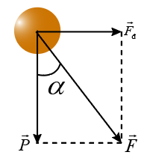  - Hai lực và vuông góc với nhau nên độ lớn hợp lực:  - Góc hợp bởi lực và trọng lực là | 0,5  0,5
Câu 3  (1,0 điểm) | 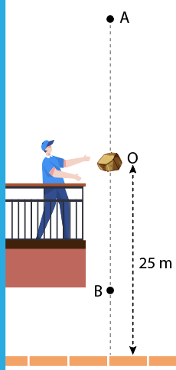  - Chọn mốc thế năng tại mặt đất  a) Gọi A là vị trí có độ cao cực đại mà vật lên được  - Bảo toàn cơ năng, ta có:  b) Gọi B là vị trí mà thế năng bằng nửa động năng  - Bảo toàn cơ năng, ta có: | 0,5  0,5
Ghi chú: - Ở câu2 HS vẽ được hình nhưng không tìm được góc α thì cho 0,25 điểm ( ở câu b)
- HS có phương pháp giải khác đúng kết quả vẫn cho điểm tối đa
----------- HẾT -----------

BGH DUYỆT TỔ CM DUYỆT GIÁO VIÊN RA ĐỀ

Nguyễn Thị Hằng Nguyễn Thị Hằng

